**ЛАБОРАТОРНАЯ РАБОТА №1**

**«Анализ стохастической устойчивости случайных событий»**

**Цель работы:**

Изучить методы получения последовательностей случайных событий программным путем на основе системы Matlab; научиться разрабатывать m- функции для статистических исследований, в частности, для подсчета текущей частоты случайных событий; рассчитать текущую частоту случайных событий, реализованных в проводимом эксперименте; убедиться, что случайные события, произошедшие в данном случайном эксперименте, обладают свойством стохастической устойчивости и оценить вероятность этих событий.

**Ход работы:**

Была создана матрица размером 5 строк на 1000 столбцов, элементами которой стали случайные числа, лежащие в диапазоне от 0 до 1. Также для проверки наличия элементов в матрице были выведены её первые 10 столбцов (листинг 1).

Листинг 1 – Создание матрицы

matrix = rand([5 1000]);

matrix(:,1:10)

ans =  
  
 0.8147 0.0975 0.1576 0.1419 0.6557 0.7577 0.7060 0.8235 0.4387 0.4898  
 0.9058 0.2785 0.9706 0.4218 0.0357 0.7431 0.0318 0.6948 0.3816 0.4456  
 0.1270 0.5469 0.9572 0.9157 0.8491 0.3922 0.2769 0.3171 0.7655 0.6463  
 0.9134 0.9575 0.4854 0.7922 0.9340 0.6555 0.0462 0.9502 0.7952 0.7094  
 0.6324 0.9649 0.8003 0.9595 0.6787 0.1712 0.0971 0.0344 0.1869 0.7547

Была создана m-функция logzn, которая возвращает единицу, если выполняется условие am <= x < aM, и возвращает 0, если это условие не выполнено (листинг 2). am и aM представлены на рисунке 1.

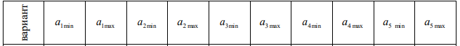



Рисунок 1 – Вариант задания

Листинг 2 – Функция logzn

function [y] = logzn(am, aM, x)

if (x >= am) && (x < aM)

y = 1;

else

y = 0;

end

С помощью функции logzn из матрицы, созданной нами ранее, была получена матрица B, элементы которой равны 1, если событие произошло, и равны 0, если не произошло. Для этого была написана отдельная функция (листинг 3).

Листинг 3 – Функция checkEventOccured

function b = checkEventOccured(z)

a = [0.56 0.89; 0.56 0.89; 0.56 0.89; 0.38 0.41; 0.25 0.96];

for i = 1:5

for j = 1:1000

b(i, j) = logzn(a(i, 1), a(i, 2), z(i, j));

end

end

end

Была написана m-функция fregp, которая вычисляла частоту некоторого события (листинг 4).

Листинг 4 – Функция fregp

function y = fregp(v, m)

n = sum(v);

y = n/m;

end

Для того чтобы рассчитать зависимость частот событий от числа испытаний и изобразить их в графически в линейном и полулогарифмическом масштабах была написана функция calculateFreqDepOnTestAmount (листинг 5, рисунки 2-3).

Листинг 5 – calculateFreqDepOnTestAmount

function y = calculateFreqDepOnTestAmount(x)

for i = 1:5

for j = 1:1000

y(i, j) = fregp(x(i, 1:j), j);

end

end

for i = 1:5

subplot(2, 3, i);

semilogx(y(i, :));

%plot(y(i, :));

xlabel('Количество испытаний');

ylabel('Частота события');

%legend(['Событие: ' num2str(i) ' линейный масштаб']);

legend(['Событие: ' num2str(i) ' логарифмический масштаб']);

end

end

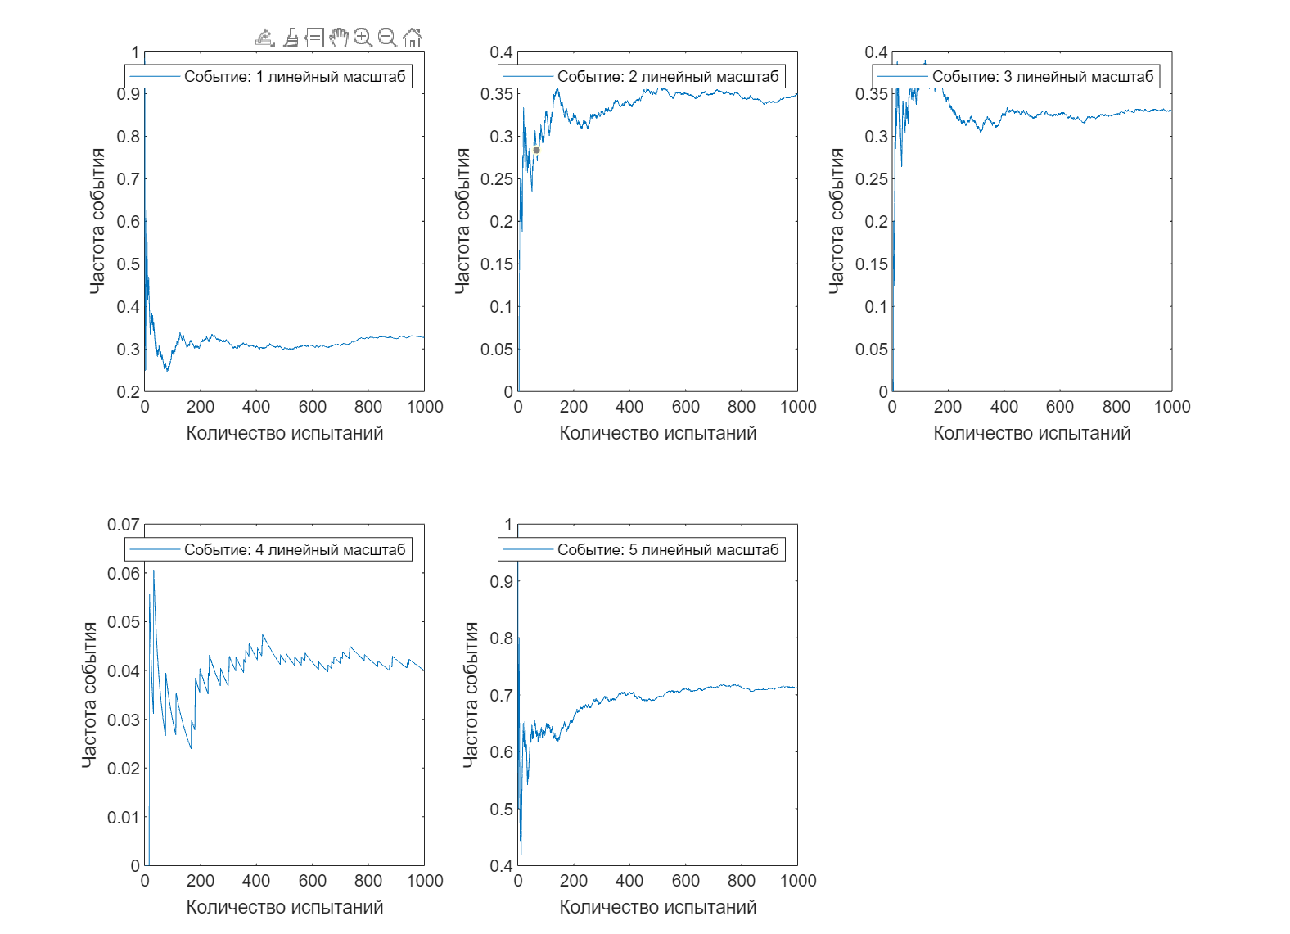

Рисунок 2 – График события в линейном масштабе

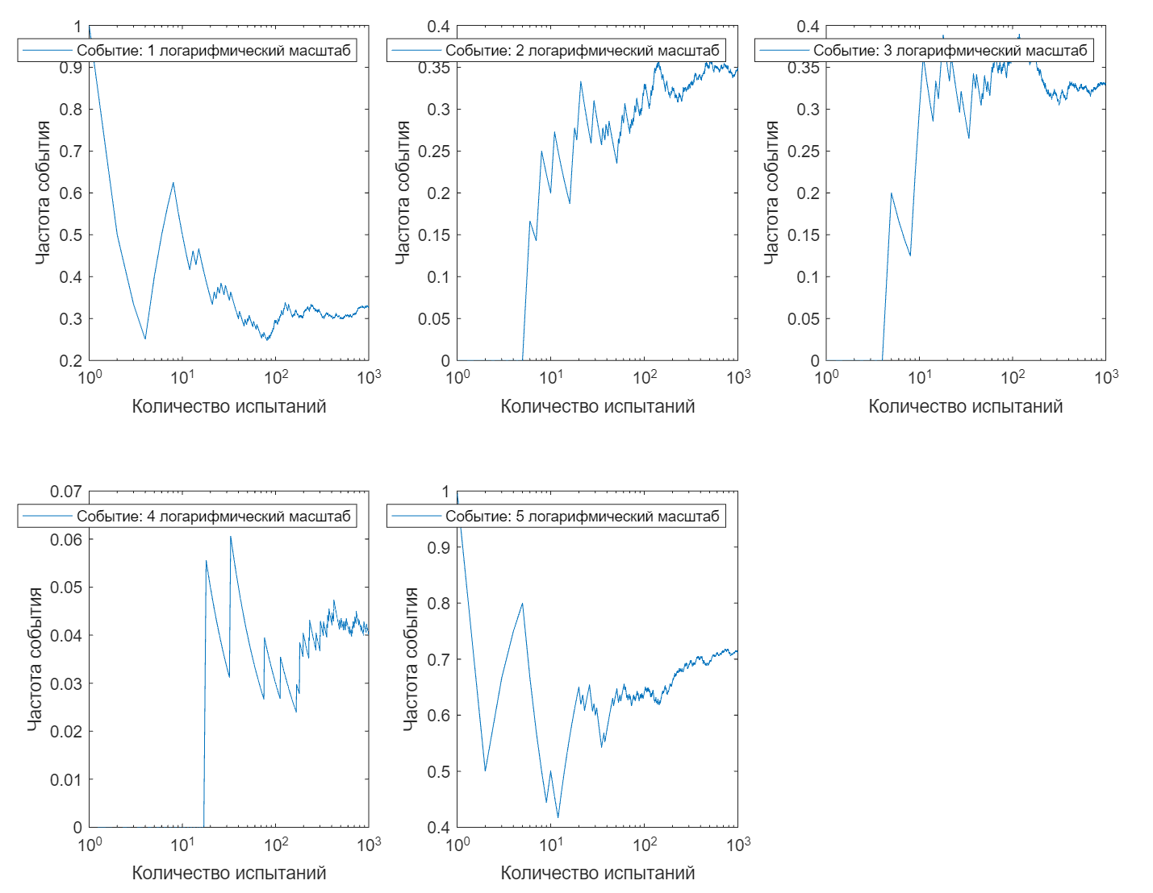

Рисунок 3 – График события в логарифмическом масштабе

Также с помощью графиков были аналитически найдены вероятности событий 1-5, которые составили соответственно 0.327, 0.350, 0.329, 0.04, 0.713. Способ определения приведён на рисунке 4. Альтернативный способ определения приведён в листинге 6.

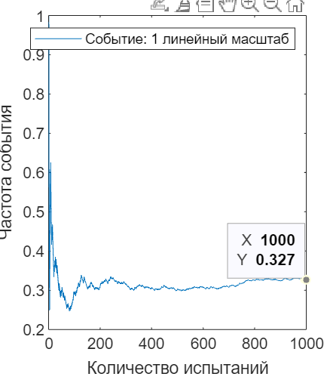

Рисунок 4 – Определение вероятности события по графику

Листинг 6 – Альтернативный способ определения вероятности события

for i = 1:5

y(i, 1000)

end

ans =

0.3270

ans =

0.3500

ans =

0.3290

ans =

0.0400

ans =

0.7130

**Вывод:**

В ходе лабораторной работы были изучены методы получения последовательностей случайных событий программным путем на основе системы Matlab. Также было приобретено умение разрабатывать m-функции для статистических исследований, в частности, для подсчета текущей частоты случайных событий. Была рассчитана текущая частота случайных событий, реализованных в проводимом эксперименте. Было подтверждено, что случайные события, произошедшие в данном случайном эксперименте, обладают свойством стохастической устойчивости. Также была проведена оценка вероятности этих событий.